Voyage dans le métavers, prochaine frontière de l'entreprise
C'est la prochaine révolution qui guette le monde de l'industrie. Les « jumeaux numériques », copies virtuelles synchronisées d'un objet ou d'un process, vont offrir le moyen de tester en temps réel un projet ou de simuler un risque pour mieux l'anticiper. Un outil d'aide à la décision dont on ne pourra bientôt plus se passer.
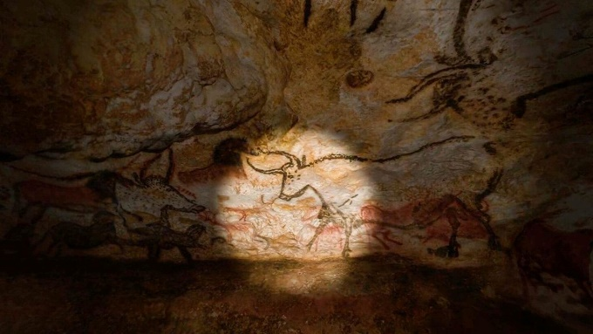
Le jumeau numérique de la grotte de Lascaux créé par Dassault Systèmes offre une expérience immersive inédite à la Cité de l'architecture, à Paris. (© Dassault Systèmes)
Par Stefano Lupieri
LES ECHOS le 2 déc. 2021
Bluffant ! Depuis juillet dernier, la Cité de l'architecture à Paris propose à ses visiteurs une expérience hors du commun. Equipé d'un casque de réalité virtuelle et d'un ordinateur porté en sac à dos, tout un chacun peut plonger en un rien de temps au coeur de la grotte de Lascaux. Ou du moins dans ce que ce musée de la reproduction architecturale en plâtre et son partenaire, Dassault Systèmes, définissent comme son « jumeau numérique ».
L'expérience est on ne peut plus réaliste. On a vraiment la sensation d'être 20 mètres sous terre. Mais, de surcroît, tout est à l'échelle 1. « Il y a une totale cohérence entre ce que votre corps perçoit et ce que votre cerveau voit », souligne Mehdi Tayoubi, vice-président stratégie et innovation de l'éditeur de logiciels 3D. Idéal pour se laisser embarquer et apprécier à sa juste valeur l'un des plus beaux témoignages artistiques de la préhistoire. Les aurochs, les chevaux, les cerfs et autres bouquetins peints sur les murs et sur le plafond de la grotte sont d'une beauté saisissante.

Déplacement par téléportation
Mais l'expérience est aussi, à bien des égards, totalement… surréaliste. Bardée de caméras qui traquent les mouvements des participants et restituent leur présence dans l'univers virtuel sous forme d'avatars, la salle de 120 m² est bien trop petite pour qu'on puisse arpenter en marchant les 235 m de galeries de la grotte. Pour les voir de bout en bout, le logiciel propose un dispositif de téléportation. Comme dans « Star Trek », on peut entrer dans une sorte de tube luminescent et se retrouver l'instant d'après à un autre endroit de la grotte.
On peut aussi monter sur un plancher virtuel et s'élever vers le plafond pour se rapprocher des fresques. Ces équipements sont pilotés par le médiateur culturel de la visite via un tableau de bord numérique qu'il manipule avec l'avatar de sa main. Au bout de 45 minutes d'expérience, tout le monde sort de là un peu lessivé.
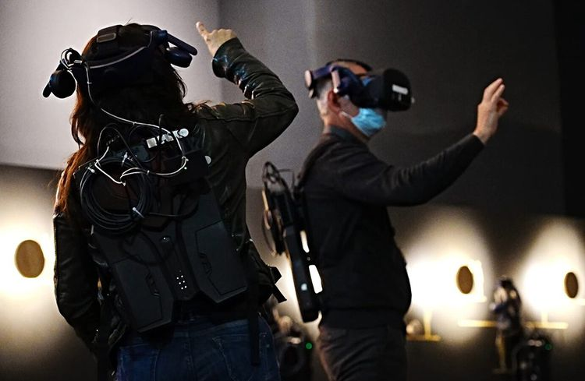
Un groupe en pleine visite virtuelle visite de la grotte de Lascaux à la Cité de l'architecture.© Dassault Systèmes
Dassault Systèmes a travaillé pas moins de deux ans pour mettre au point ce logiciel qui, d'après ses concepteurs, rompt avec tout ce qui s'est déjà fait en la matière. « A l'inverse des dispositifs habituels de réalité virtuelle où l'on évolue seul, coupé du monde, notre software permet de vivre une expérience immersive collective à l'échelle humaine, explique Mehdi Tayoubi. Très intuitif, son pilotage ne requiert aucune compétence technique d'ingénieur ou d'informaticien. »

Entreprise 4.0
Incubé dans le cadre de ce projet culturel, ce système expert devrait bientôt trouver des applications dans l'industrie auprès du large portefeuille de clients de ce spécialiste de la modélisation 3D . Car depuis quelque temps le monde de la production ne jure plus que par les « jumeaux numériques » présentés comme les pivots de l'entreprise 4.0.
Bien qu'il soit devenu un véritable « buzzword », le concept associé à ce terme reste encore assez flou. Et parfois utilisé de manière impropre. De fait, le dispositif mis en oeuvre pour la grotte de Lascaux est davantage une copie qu'un jumeau numérique. Reconstituée à partir d'un scan de la grotte, l'image virtuelle des galeries demeure totalement statique. Pour qu'on puisse véritablement parler de jumeau numérique, il aurait fallu qu'elle soit, a minima, reliée à des capteurs installés in situ et qu'elle évolue en fonction des éventuelles dégradations liées aux conditions climatiques. « On aurait pu le faire, mais dans ce cas d'espèce ça n'avait pas beaucoup d'utilité », précise Mehdi Tayoubi.

Test « in silico »
Dans sa version la plus aboutie, telle que définie par le Digital Twin Consortium, l'autorité mondiale de normalisation, le jumeau numérique est en fait le fruit de l'assemblage de plusieurs briques technologiques.
La première couche est constituée par ce qu'on appelle l'Internet des objets, autrement dit, un dispositif de capteurs alimentés par des réseaux basse consommation destiné à remonter en temps réel une grande masse d'informations du terrain. La couche du cloud permet de stocker et de traiter ces données. Celles-ci viennent ensuite donner vie à des maquettes numériques de l'objet ou de l'organisation conçues grâce à une couche de logiciels de modélisation 3D associés, selon les besoins, à des outils de réalité virtuelle ou augmentée.
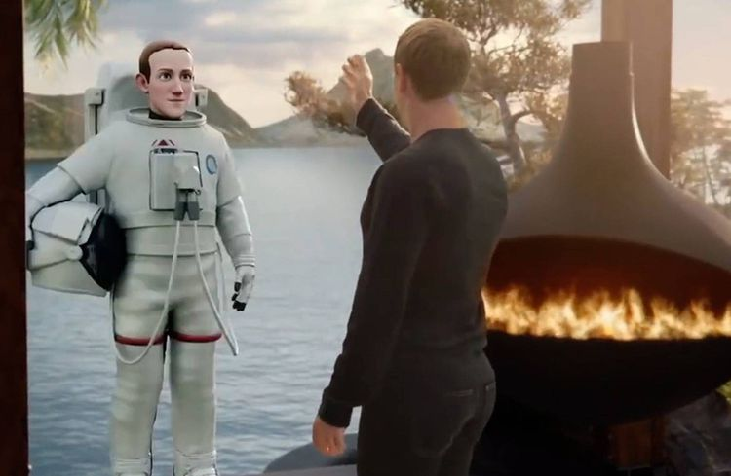
Mark Zuckerberg, le patron de Facebook, annonçant les ambitions de son groupe, rebaptisé « Meta », dans le métavers, le 28 octobre 2021.© EPN/Newscom/SIPA
« Le jumeau numérique doit être en lien permanent et bidirectionnel avec son original pour être à même d'en offrir une représentation synchronisée à partir de laquelle on puisse, le cas échéant, agir sur la réalité », souligne Sami Khalfaoui, directeur de l'innovation du groupe de conseil en transformation technologique Talan. Associé à une dernière couche d'intelligence artificielle, ce double dynamique permet donc non seulement de restituer une réalité fidèle et partageable de son original, mais aussi d'éprouver virtuellement toutes sortes de scénarios. Après les tests « in vitro » et « in vivo », voici donc venus les tests « in silico ».

Métavers d'entreprise
Ainsi conçu, le jumeau numérique s'apparente à ce que Satya Nadella, le PDG de Microsoft, appelle un « métavers d'entreprise » en référence à un autre buzzword (contraction de « méta » et « univers ») lancé par Mark Zuckerberg, le patron de Facebook (voir encadré). Un outil stratégique qui permet, selon lui, à la fois de décrire une réalité, de simuler des situations et de prescrire des actions. Un véritable graal, donc, dans un monde de plus en plus complexe et imprévisible ! On n'en est pas encore là. « Beaucoup de grandes entreprises ont commencé à tester des dispositifs de ce type, mais la plupart en sont toujours à la phase de R & D », précise Sébastien Vannier, en charge du développement des jumeaux numériques à l'Institut de recherche technologique SystemX.
Le marché n'en est pas moins lancé. L'institut Gartner l'estime à près de 30 milliards de dollars à l'horizon 2025. Des grands éditeurs de logiciels aux grandes plates-formes de cloud en passant par les spécialistes de l'intelligence artificielle ou de la modélisation 3D, tout le monde est sur le coup. Mais, comme aucun de ces prestataires ne maîtrise la totalité des briques nécessaires à la conception d'un jumeau numérique, on assiste depuis peu à la construction d'alliances dans le but d'aller prospecter des « verticales industrielles ». Car on est encore pour l'instant dans un marché de l'offre.
Fort de sa plate-forme cloud et IoT (Internet des objets) et de son casque de réalité mixte HoloLens , Microsoft s'est ainsi associé avec l'un des spécialistes français de l'IA, Cosmo Tech. Ensemble, ils ont, par exemple, créé un démonstrateur pour l'exploitation d'un champ d'éoliennes. « Les usages qu'on peut en faire sont surprenants », explique Xavier Perret, directeur d'Azure, le cloud de Microsoft.

Simuler la résistance des pièces
Grâce aux capteurs installés sur le site permettant de mesurer la force du vent et la pression atmosphérique, on peut identifier le meilleur emplacement pour les éoliennes simplement en les déplaçant sur la maquette 3D. Une fois celles-ci fixées, d'autres capteurs sur les pylônes et les pales mesurant notamment la vitesse de rotation et les vibrations permettent de simuler l'usure du temps ou la résistance des pièces à une tornade et de prendre les bonnes décisions de maintenance avant une éventuelle rupture.
« En cas d'intervention, le technicien est bien sûr équipé d'un casque de réalité augmentée, précise le cadre de Microsoft. Il peut ainsi pénétrer en surimpression du monde physique, au sein même de la maquette virtuelle de l'éolienne, et visualiser les gestes qu'il doit accomplir. »

L'aéronautique pionnière
Dans un autre domaine, Siemens s'est associé à Atos pour draguer l'industrie pharmaceutique. Le groupe Schneider Electric s'est plutôt positionné sur les infrastructures de pétrole et gaz. Tous les secteurs sont visés. Mais, vu la complexité des couches à assembler, ils n'avancent pas à la même vitesse. Dans bien des cas, certaines briques sont déjà en place. Les jumeaux numériques dérivent directement des outils de CAO (conception assistée par ordinateur), GPAO (gestion de la production assistée par ordinateur) et autres PLM (product lifecycle management). Et de tous les dispositifs déjà couramment utilisés de modélisation 3D, qui ont permis de donner à des objets physiques des réalités virtuelles manipulables.
L'industrie aéronautique a été parmi les pionnières dans ce domaine. « Partant de la maquette virtuelle d'un réacteur, nous avons réussi à concevoir dès 1989 le double virtuel de tout un Boeing 777 », rappelle Frédéric Vacher, directeur de l'innovation du 3DExperience Lab de Dassault Systèmes. Mais le grand tournant remonte au début de la décennie 2010. « Grâce à des modèles algorithmiques plus sophistiqués, on a pu passer de la simple représentation virtuelle de l'objet ou du process à son pilotage », précise ce cadre.

Auto: optimiser les chaînes de montage
L'industrie automobile offre un bon aperçu de cette évolution. « Voilà près de deux décennies que nous utilisons des outils de simulation numérique avec un rendu toujours plus proche de la réalité », explique Frédéric Vincent, DSI de Renault. Le constructeur a commencé par l'étape de la conception. En particulier dans le domaine des crash tests, qui sont aujourd'hui tous réalisés « in silico ».
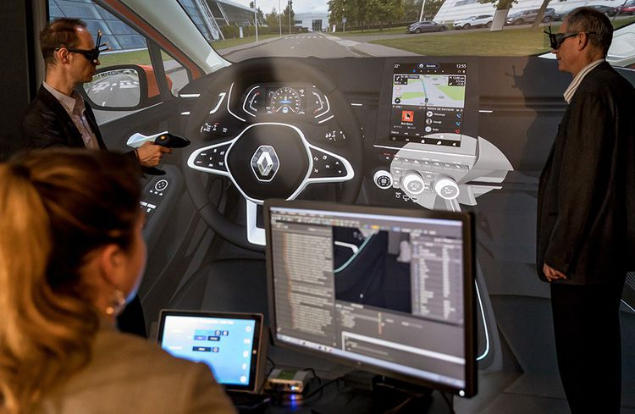
Chez Renault, test de qualité sur une simulation en 3D de la Clio V.© Olivier Martin Gambier/Renault
La simulation virtuelle s'est ensuite propagée aux chaînes de montage. « Avant la mise en production de chaque nouveau modèle, on vérifie notamment à partir d'un double numérique que le robot a assez de débattement pour réaliser ses tâches ou à quelle vitesse il faut proposer les pièces au technicien pour définir la cadence de montage optimale. En équipant l'opérateur de gants et de lunettes numériques, on peut même s'assurer qu'il peut accéder facilement par exemple aux boulons qui servent à fixer le coffre. »
Mais Renault a aussi mis en oeuvre de véritables jumeaux numériques en ajoutant à ce type de dispositifs une couche d'intelligence artificielle. « On regarde notamment à l'échelle d'un atelier comment enchaîner au mieux les opérations pour consommer le moins d'énergie possible. On y arrive assez bien pour la carrosserie, mais on a encore du mal sur l'assemblage du moteur, plus complexe. » Le constructeur a aussi conçu un jumeau numérique pour sa supply chain qui lui permet, par exemple, de simuler les modifications de cadences à apporter en cas de pénurie de tel ou tel composant.
« Les enjeux financiers liés à ce type de solutions prédictives sont considérables », affirme Michel Morvan, président du cabinet Cosmo Tech, qui équipe avec ses logiciels les jumeaux numériques d'entreprises comme RTE ou Michelin. Le fabricant de pneumatiques, qui utilise ce dispositif pour piloter son système d'approvisionnement, prévoit ainsi, grâce à lui, de réduire de 10 millions d'euros par an ses coûts logistiques. Dans ce cas d'espèce, le rendu visuel repose surtout sur des tableaux de chiffres. La brique de modélisation 3D ou de réalité virtuelle n'a pas été jugée pour l'instant très utile.

Réalité virtuelle partagée
On le voit, selon le sujet et les besoins, le jumeau numérique va plutôt s'appuyer sur la couche d'intelligence artificielle capable de prescrire des scénarios, ou bien sur celle de réalité virtuelle immersive davantage utilisée dans le cadre d'échanges collaboratifs ou de formations. Jusqu'à ce que les deux se rejoignent de façon plus systématique. Comme c'est déjà le cas dans certains secteurs sensibles. Aujourd'hui, les Rafale et les Mirage de l'armée ont tous leur jumeau numérique individuel totalement connecté avec l'original et matérialisé dans une réalité virtuelle.
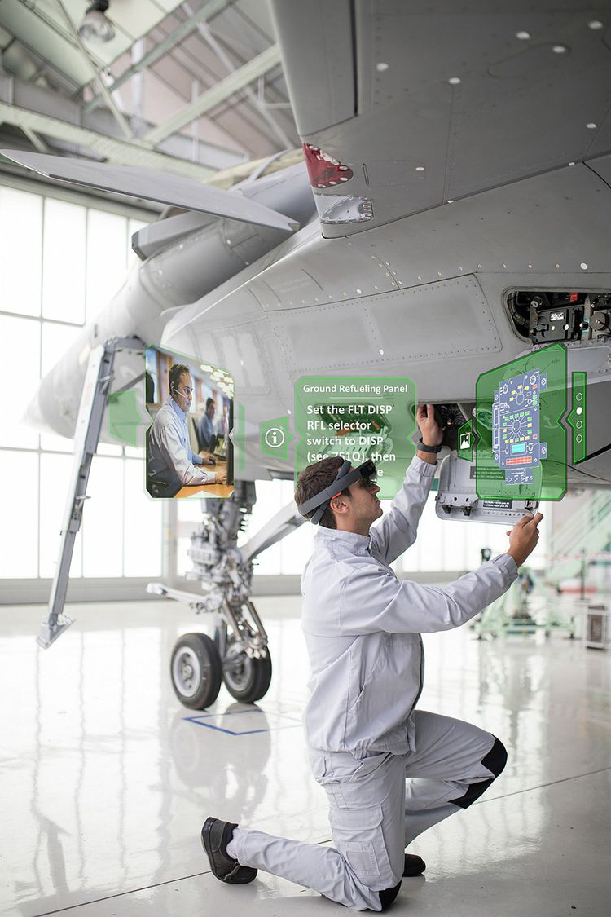
Un mécanicien équipé de lunettes de réalité virtuelle HoloLens travaille sur un avion Rafale.© Adrien Daste/Dassault Aviation
De plus en plus intuitifs, les nouveaux logiciels comme ceux mis au point dans la grotte de Lascaux devraient faciliter cette évolution. « Rien ne vaut une expérience immersive pour comprendre ou partager une information », plaide Othman Chiheb, responsable produit HoloLens chez Microsoft. Mais pour beaucoup, c'est encore un peu tôt. Les entreprises s'y mettent progressivement. Bouygues Construction s'est lancé récemment.
« Nous souhaitons pouvoir disposer d'un environnement de travail virtuel dynamique qui puisse être partagé avec tous les partenaires, même à distance, et qui nous permette de faire des simulations propres à améliorer la sécurité, la productivité et les consommations d'énergies », explique Frédéric Gal, directeur du projet de modernisation des métiers. Mais faute d'un réseau de capteurs suffisant, le constructeur compte surtout sur ses ouvriers pour alimenter le système en l'informant en temps réel des tâches réalisées. « Nous sommes en train de finaliser la conception d'un 'manchon connecté' à porter au bras où l'on pourra suivre et valider des instructions avec des gants de chantier », précise le cadre.

Smart city
Bouygues envisage aussi de déployer un jumeau numérique pour l'exploitation des immeubles. L'équipe est en train de le tester sur son siège social et celui de son partenaire Dassault Systèmes. Dans un futur proche, ce type de dispositif devrait venir se « plugger » et alimenter le jumeau numérique d'un quartier, voire d'une « smart city ». De fait, les collectivités sont aussi en pointe sur le sujet. Parmi les dernières en date à s'être lancées, après Lyon ou Dijon, la métropole angevine prévoit d'installer sur les douze ans à venir près de 50.000 capteurs sur son territoire. « Nous souhaitions mettre à disposition des différents maires de l'agglomération un outil de simulation qui s'appliquera, dans un premier temps, à la gestion des permis de construire, des inondations et des îlots de chaleur », précise Constance Nebbula, conseillère déléguée à l'innovation de la métropole.

Standards d'interopérabilité
Bien que tous les voyants soient au vert, le déploiement des jumeaux numériques se heurte néanmoins à quelques freins. A commencer par la sécurité du dispositif. « Beaucoup d'entreprises sont encore réticentes à stocker leurs informations stratégiques dans le cloud », souligne Sébastien Vannier. « Il faut aussi être capable de certifier les recommandations émises par l'intelligence artificielle », ajoute-t-il. Un autre problème va probablement surgir : « l'interopérabilité » des divers jumeaux numériques qui vont s'agréger progressivement au sein d'une entreprise et qui fonctionnent souvent, pour l'instant, sur des plates-formes aux langages « propriétaires ». « Dans chaque secteur d'activité, on commence à travailler sur des standards », se félicite Sami Khalfaoui. Mais cela va sans doute prendre un peu de temps.
Pas de quoi, cependant, casser la dynamique en cours. D'autant que, grâce à leur potentiel de prédiction, les jumeaux numériques vont s'avérer très utiles dans un domaine hyperstratégique : les économies d'énergie. Dans une étude sortie en début d'année, Accenture et Dassault Systèmes évaluent à 7,5 gigatonnes le potentiel de réduction des émissions de CO₂ induit par la mise en service de ce type d'outils.
« C'est une vraie révolution industrielle qui se profile », s'enthousiasme Michel Morvan. « Dans quelques années, plus aucune décision ne se prendra sans que son impact ait été testé auparavant sur le jumeau numérique, prédit-il. Celui-ci intégrera toujours plus de données et de fonctions, y compris dans le champ de la finance et des RH. » Mais pour ce spécialiste de l'intelligence artificielle, on peut aussi imaginer que son utilisation s'étendra au champ de la politique et permettra de mieux appréhender toutes sortes d'enjeux sociétaux. On ne peut s'empêcher de penser au film « Minority Report », tourné au début des années 2000 par Steven Spielberg, où des êtres humains mutants prédisaient les crimes quelques heures avant qu'ils soient perpétrés. En espérant que la fin soit plus heureuse.

Jumeau cardiaque
L'usage du jumeau numérique dépasse largement le monde de l'industrie. L'univers de la santé se l'est d'ores et déjà approprié. Dassault Systèmes et Siemens travaillent ainsi, chacun de leur côté, au perfectionnement d'un jumeau numérique du coeur humain. Personnalisé avec les données morphologiques et fonctionnelles du patient tirées de ses examens radiologiques et biologiques, ce double virtuel dynamique permet de tester notamment l'impact de traitements thérapeutiques. Et d'améliorer ainsi le confort pour le malade. Le centre hospitalier universitaire de Bordeaux a utilisé ce dispositif pour simuler la réaction du coeur d'un patient à une procédure de resynchronisation cardiaque. Pour l'instant, on est bien sûr loin de pouvoir reproduire toute la complexité de cette extraordinaire pompe à sang. Mais c'est déjà très utile. D'autres organes comme le foie et le cerveau commencent aussi à être explorés.

Quand Facebook médiatise le « métavers »
Contraction de « méta-univers », le terme métavers a connu une première heure de gloire avec le jeu Second Life au début des années 2000. Mais rien de comparable avec le battage dont il fait l'objet depuis que Mark Zuckerberg s'en est emparé, annonçant qu'il allait en faire le pivot de « l'Internet du futur ». Mot-valise, il désigne dans l'esprit du patron de Facebook un ensemble d'espaces virtuels interconnectés dans lesquels différents utilisateurs peuvent partager des expériences immersives en 3D par avatars interposés. Rebaptisée « Meta », la « social media company » n'en perd pas de vue sa mission : connecter les gens. Mais côté « métavers », elle a tout de même quelques trains de retard par rapport à des éditeurs de jeux comme Roblox ou Fortnite qui n'ont pas caché leur volonté d'évoluer vers des méta-univers plus globaux. Facebook compte aussi en profiter pour se positionner sur le terrain du travail à distance en donnant la possibilité à ses utilisateurs de créer des espaces virtuels collaboratifs. Marchant ainsi sur les plates-bandes de Microsoft et de sa toute nouvelle solution 3D Mesh.

